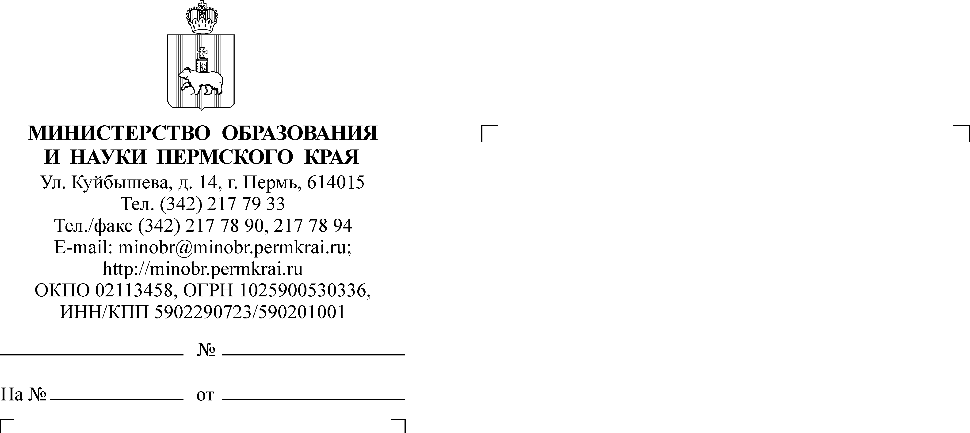
О присоединении к домовым чатам в национальном мессенджере «МАХ»
Руководителям органов управления образованием муниципальных
и городских округов Пермского края
Руководителям общеобразовательных организаций, подведомственных Министерству образования и науки Пермского кря
Руководителю ГБПОУ «Пермская краевая специальная музыкальная школа»
Никольской В.В.

Уважаемые коллеги!
Информируем о возможности присоединиться к домовым чатам
в национальном мессенджере в «МАХ» из личного кабинета в приложении «Госуслуги Дом» согласно прилагаемой инструкции (приложение №1).
Обращаем внимание, что попасть в чат могут исключительно подтверждённые собственники квартир, а также члены их семей по ссылкам-приглашению.
На основании вышеизложенного просим:
организовать проведение родительских собраний в подведомственных общеобразовательных организациях на тему присоединения к общедомовым чатам в национальном мессенджере МАХ;
муниципальным органам управления образования, подведомственным Министерству общеобразовательным организациям направить информацию
о количестве проведенных родительских собраний по прилагаемой форме (приложение №2) консультанту отдела информационных технологий Якимчук Виктории Сергеевне по электронной почте vsiakimchuk@minobr.permkrai.ru в срок до 25 февраля 2026 г.;
разместить информацию о порядке присоединения к домовым чатам МАХ
на информационных стендах школ, в родительских чатах (приложение №3).
Приложение: файлы в формате pdf, xlsx, архив 7-zip.
И.о. министра Н.Е. Зверева
Якимчук Виктория Сергеевна
(342) 217 79 59
Приложение
к письму Министерства образования и науки Пермского края
от №

